*Лабораторна робота №6*

**«Розрахунок систем відеоспостереження»**

Современные тенденции развития бизнеса характеризуются постоянно растущими объемами обмена информацией и предоставлением различных сетевых сервисов через единую линейную инфраструктуру. Все это стимулирует активное внедрение различных технологий в публичных и корпоративных сетях, как на уровне опорной инфраструктуры, так и на «последней миле» до пользователя. При этом предприятия и организации стараются сохранить свои инвестиции путем интеграции новых технических решений в уже имеющуюся инфраструктуру. Создание сетевых инфраструктур различного масштаба и назначения требует высокой квалификации от специалистов в области телекоммуникаций.

**Мета роботи:**

* накреслити план приміщення для інсталяції мережевого відеоспостереження;
* навчитись користуватись програмою ***IP Video System Design Tool*** АБО ***Планировщик систем видеонаблюдения Surveillance Floor Planner PRO* (**[**http://dlink.ua/ru/tools**](http://dlink.ua/ru/tools)**, http://www.dlink.ru/tools/bsc/)** для пошуку мертвих зон в системі відеоспостереження;
* навчитись обчислювати сумарну ємність мережевого сховища, необхідну для зберігання матеріалів відеоспостереження.

**ПЛАН (переробити на ЗМІСТ)**

1 ВИБІР КАМЕР ВІДЕОСПОСТЕРЕЖЕННЯ 2

1.1 Короткі характеристики камери DCS-6818 2

1.2 Короткі характеристики камери DCS-932L 3

2 РОЗРАХУНОК МЕРТВИХ ЗОН СИСТЕМИ ВІДЕОСПОСТЕРЕЖЕННЯ 4

3 РОЗРАХУНОК АРХІВУ СИСТЕМИ ВІДЕОСПОСТЕРЕЖЕННЯ 7

3.1 Обчислення розміру незжатого кадру 7

3.2 Обчислення розміру зжатого кадру 7

3.3 Розрахунок мережевого трафіку стосовно зжатого кадру 8

3.4 Розрахунок обсягу відеоархіву 9

3.5 Вибір мережевого сховища 9

Додаток А План приміщення для розгортання відеоспостереження 10

**1 ВИБІР КАМЕР ВІДЕОСПОСТЕРЕЖЕННЯ**

З наданого переліку (табл. 1.1) за варіантом (дві останні цифри в індивідуальному номері студента у ЧДУ) обрати першу необхідну камеру.

Таблиця 1.1 – Вибір першої моделі відеокамери

|  |  |  |  |  |  |  |  |  |  |  |  |  |  |  |  |  |  |  |  |  |  |  |  |  |  |
| --- | --- | --- | --- | --- | --- | --- | --- | --- | --- | --- | --- | --- | --- | --- | --- | --- | --- | --- | --- | --- | --- | --- | --- | --- | --- |
| **DCS-930L** | **DCS-931L** | **DCS-932L** | **DCS-933L** | **DCS-942L** | **DCS-2103** | **DCS-2130** | **DCS-2132L** | **DCS-2210** | **DCS-2230** | **DCS-2310L** | **DCS-2332L** | **DCS-3010** | **DCS-3112** | **DCS-3411** | **DCS-3430** | **DCS-3710** | **DCS-3716** | **DCS-6112** | **DCS-6112V** | **DCS-6113** | **DCS-6113V** | **DCS-5020L** | **DCS-5211L** | **DCS-5222L** | **DCS-6010L** |
|  |  |  |  |  |  |  |  |  |  |  |  |  |  |  |  |  |  |  |  |  |  |  |  |  |  |

Примітка: якщо останні дві цифри «27» – обирати варіант № 20.

Друга камера обирається з додаткового списку (табл. 1.2); варіант – остання цифра в індивідуальному номері студента у ЧДУ.

Таблиця 1.1 – Вибір другої моделі відеокамери

|  |  |  |  |  |  |  |  |  |  |
| --- | --- | --- | --- | --- | --- | --- | --- | --- | --- |
| **DCS-6817** | **DCS-6818** | **DCS-6915** | **DCS-7010L** | **DCS-7110** | **DCS-7413** | **DCS-7513** | **DCS-6210** | **DCS-6314** | **DCS-6513** |
|  |  |  |  |  |  |  |  |  |  |

Наприклад, якщо останні цифри в індивідуальному номері = **2** та **0**, перша камера обирається **DCS-6112V,** друга камера – **DCS-6817.**

За приклад можна використовувати нижченаведений розрахунок для відеокамер DCS-6818 та DCS-932L. Короткі характеристики відеокамер узагальнені у файлі **Table_cameras_D-Link_14_08_2013.xlsx.**

**До Звіту з роботи додати файл проекту під назвою ПІБ_ЛР6_Проект1.jvsg.**

## 1.1 Короткі характеристики камери DCS-6818

Тип – кабельна;

Кут нахилу – від - 10° до 190°;

Кут повороту – 360°;

Інтерфейси: 10/100BASE-TX Ethernet;

Сенсор – 1/4", CCD;

Фокусна відстань – 3.4 - 122.4 мм;

Кут обзору – горизонтальний 1.8° - 60.8°;

Оптичний зум – 36х;

Цифровий зум – 12х;

Формат відео – MJPEG, MPEG-4;

Роздільна здатність та часто та запису:

Підтримка NTSC:

* До 30 кадрів при 176x120;
* До 30 кадрів при 352x240;
* До 30 кадрів при 720x480;

Підтримка PAL:

* До 25 кадрів/с при 176x144;
* До 25 кадрів/с при 352x288;
* До 25 кадрів/с при 720x576;

Нічне бачення – Ні;

Додаткові характеристики: Pv4, ARP, TCP/ IP, UDP, ICMP, DHCP-клієнт, NTP-клієнт, DNS-клієнт, DDNS-клієнт, SMTP- клієнт, FTP- клієнт, HTTP-сервер, PPPoE, UPnP;

Підтримка mydlink – Ні.

## 1.2 Короткі характеристики камери DCS-932L

Тип – бездротова;

Інтерфейси: 10/100BASE-TX Ethernet, Wi-Fi;

Сенсор – 1/5", CMOS;

Фокусна відстань – 5.01 м;

Кут обзору: по горизонталі – 45.3°, по вертикалі – 34.5°, по діагоналі – 54.9°;

Цифровий зум – 4х;

Формат відео – MJPEG;

Роздільна здатність та частота запису:

* 640x480 до 20 кадрів/с
* 320x240 до 30 кадрів/с
* 160x120 до 30 кадрів/с

Нічне бачення – Так (до 5 м);

Мережеві протоколи: IPV4, ARP, TCP, UDP, ICMP, DHCP-клієнт, NTP-клієнт (D-Link), DNS-клієнт, DDNS-клієнт (DynDNS та D-Link), SMTP-клієнт, FTP-клієнт, HTTP-сервер, PPPoE, перенаправлення портів UPnP, LLTD, UPnP-X1;

Підтримка mydlink – Так.

Загальна кількість камер – 11, з них 6 камер моделі DCS-6818 (на плані позначені як CW) і 5 камер DCS-932L (на плані позначені як C). План розміщення камер в приміщені наведено в додатку А.

# 2 РОЗРАХУНОК МЕРТВИХ ЗОН СИСТЕМИ ВІДЕОСПОСТЕРЕЖЕННЯ

Завантажимо та встановимо програмний пакет IP Video System Design Tool, для розрахунку мертвих зон. Запустимо програму (рис. 2.1).

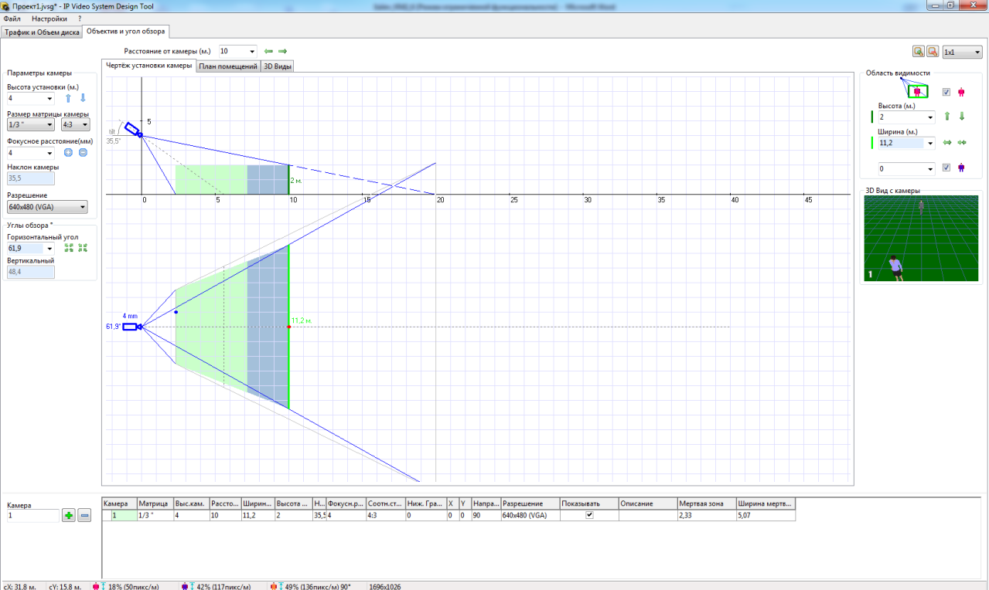

Рисунок 2.1

Завантажимо фон нашого плану розміщення відеокамер у програму (рис. 2.2).

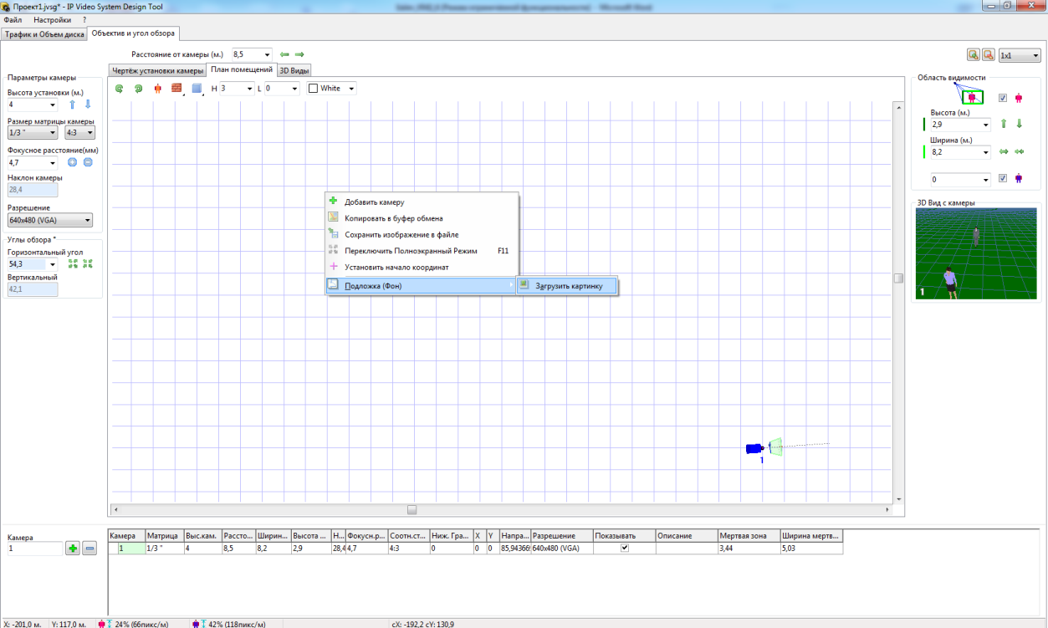

Рисунок 2.2

За допомогою інструментів програми накреслемо стіни та вікна на нашому плані. Також розставимо, згідно плану розміщення, наші камери відеоспостереження. Задамо їм характеристики, приведені в пункті 1 (рис. 2.3 –рис. 2.5). Монтажна таблиця (див. рис. 2.3 ЗНИЗУ) використовується в робочій документації при проектуванні ЛОМ.

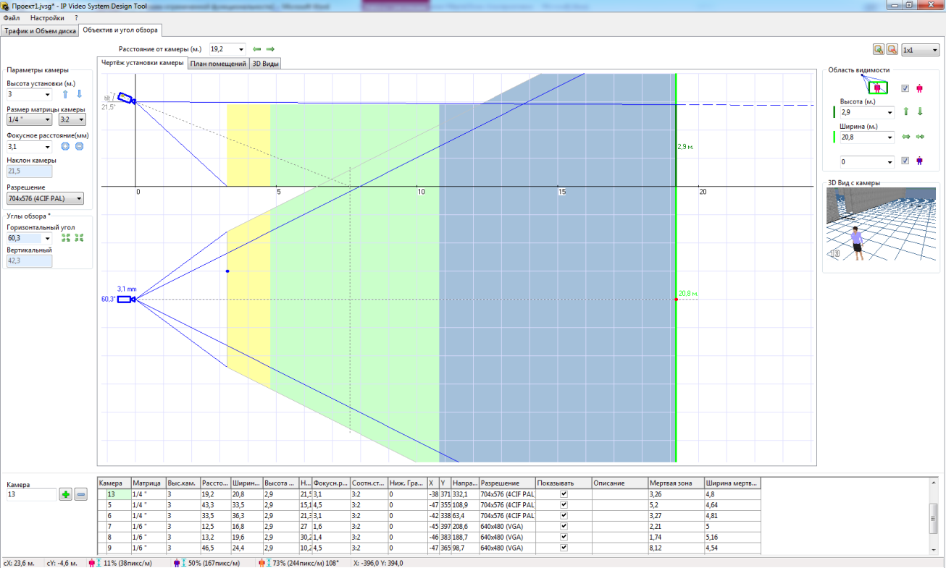

Рисунок 2.3

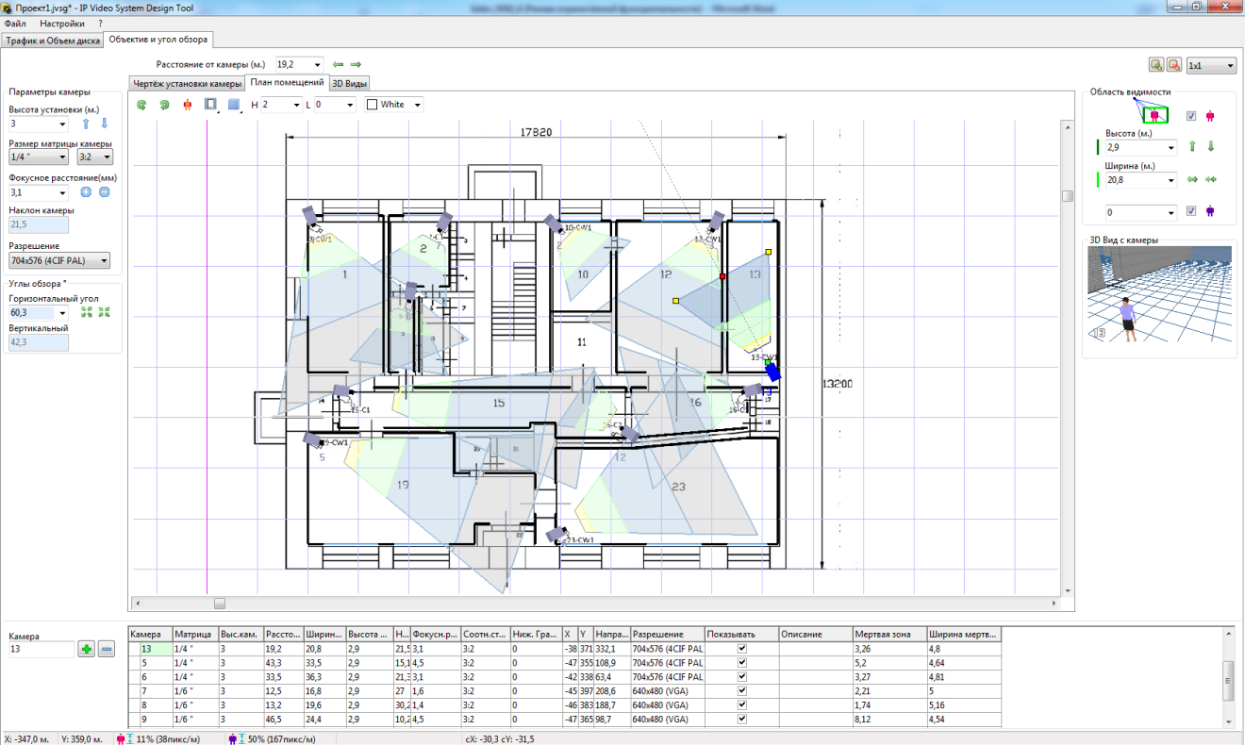

Рисунок 2.4

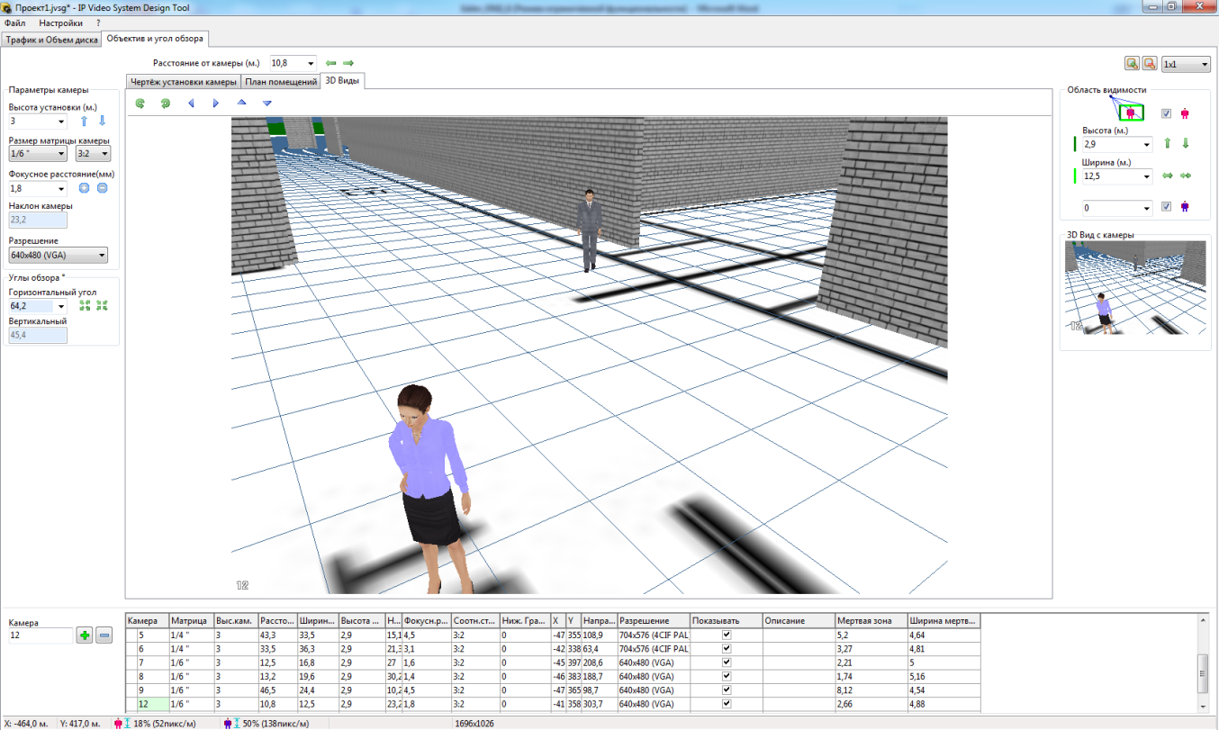

Рисунок 2.5

# 3 РОЗРАХУНОК АРХІВУ СИСТЕМИ ВІДЕОСПОСТЕРЕЖЕННЯ

Обидві моделі камер підтримують кодек MJPEG, тому саме його можна використовувати в розрахунках архіву системи відеоспостереження.

## 3.1 Обчислення розміру незжатого кадру

Розрахуємо розмір незжатого кадру.

Модель DCS-6818, роздільна здатність 720 х 576:

. (3.1)

*.*

Для матриці CCD, глибина кольору задається 8 бітами. Отримаємо розмір незжатого кадру за допомогою наступної формули:

. (3.2)

*.*

Модель DCS-932L, роздільна здатність 640х480:

*.*

Для матриці CMOS, глибина кольору задається 24 бітами. Отримаємо розмір незжатого кадру за допомогою наступної формули:

*.*

## 3.2 Обчислення розміру зжатого кадру

В якості кодека стиснення застосуємо кодек MJPEG.

Спосіб заснований на стисненні кожного відеокадру, оцифрованого за методом SPVF або SIF, окремо по алгоритму JPEG (Joint Photographic Expert Group), розробленим для стиснення нерухомих зображень.

Коефіцієнт стиснення 5–8 (вихідний потік 4,4–2,8 Мбайт/с для роздільної здатності 768 х 576 крапок в PAL) дає можливість отримати якість зображення майже без втрат. Коефіцієнт стиснення 8–13 (вихідний потік 2,8–1,7 Мбайт/с для роздільної здатності 768 х 576 крапок в PAL) дає можливість отримати якість S‑Video. Стиснення ідеального початкового зображення з коефіцієнтом до 20 зберігає якість формату VHS.

Розмір кадру у зжатому вигляді буде рівним:

(3.3)

Для моделі DCS-6818

.

Підрахуємо мережевий трафік:

. (3.4)

*.*

Для моделі DCS-932L

Підрахуємо мережевий трафік:

*.*

## 3.3 Розрахунок мережевого трафіку стосовно зжатого кадру

Перевірка мережевого трафіку стосовно зжатого кадру (рис. 3.1) розраховано в програмі IP Video System Design Tool 7.

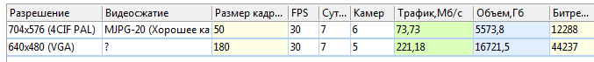

Рисунок 3.1

Верхній розрахунок виконано на 7 діб для 6 камер моделі DCS-6818, а нижній для 5 камер моделі DCS-932L.

## 3.4 Розрахунок обсягу відеоархіву

Обсяг відео архіву буде розраховано за наступною формулою:

(3.5)

## 3.5 Вибір мережевого сховища

Після проведення обчислень можна зробити висновок, що мережеве сховище повинно мати сумарну ємність не менше ніж 25,75 Тбайт.

Пропонується взяти мережеве сховище SYNOLOGY RS3412XS (рис. 3.2), який має 10 слотів для HDD, і може мати максимальну підсумкову ємність до 30 Тбайт.

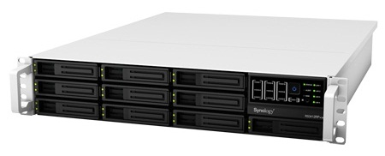

Рисунок 3.2

Також вибране мережеве сховище має інтерфейс підключення зовнішнього HHD – USB 2.0, Infiniband та один порт для Gigabit Ethernet. Вага без жорстких дисків дорівнює 12,7 кг. Інтерфейс HDD – 3,5” SATA(II), 2,5” SATA/SSD, кожен слот може приймати обидва типи інтерфейсу.

# Додаток А План приміщення для розгортання відеоспостереження

План розміщення камер відоспостереження в приміщенні наведений на рис. А.1.

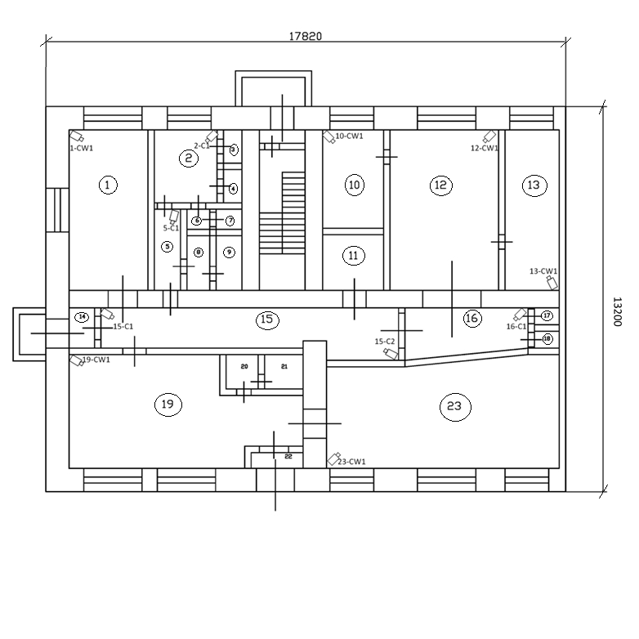

Рисунок А.1 – План розміщення камер відоспостереження в приміщенні